Anwendungssicherheit beim Pflanzenschutz im Weinbau
Dr. Christian Schlawis* Dr. Markus Röver*, Isabelle Lampe **, Joachim Schmidt**

*Bundesamt für Verbraucherschutz und Lebensmittelsicherheit (BVL) – Abteilung Pflanzenschutzmittel
** Dienstleistungszentrum Ländlicher Raum (DLR) Rheinpfalz, Neustadt an der Weinstraße

Einleitung
Pflanzenschutzmittel sind grundsätzlich Chemikaliengemische, die eine Wirkung auf Lebewesen ausüben sollen. Neben ihrer erwünschten Hauptwirkung auf Schadorganismen weisen sie häufig auch unerwünschte Wirkungen auf andere Lebewesen auf. Dazu gehört letztlich auch der Mensch. Die möglichen Wirkungen sind grundsätzlich von der Dosis abhängig. Das Ziel des gesundheitlichen Risikomanagements im Rahmen der Zulassung von Pflanzenschutzmitteln besteht darin, unter Zuhilfenahme von Risikominderungsmaßnahmen sicherzustellen, dass geltende Grenzwerte eingehalten werden. Wenn alle Vorschriften beachtet werden, lassen sich schädliche Auswirkungen für die Gesundheit von Mensch und Tier ausschließen.
Alle Personengruppen, die potenziell in Kontakt mit Pflanzenschutzmitteln kommen können, müssen ausreichend geschützt werden. Betroffen sind neben den Anwendern, die das Mittel ausbringen und den Arbeitskräften, die Nachfolgetätigkeiten in behandelten Beständen ausführen auch unbeteiligte Dritte, die z. B. durch Sprühnebel und Nahrungsmittel exponiert werden. In diesem Artikel werden jedoch ausschließlich Anwender und Arbeitskräfte berücksichtigt.
Die Verwendung der richtigen persönlichen Schutzausrüstung (PSA) ist ein wichtiger Baustein, um ausreichenden Schutz für Anwender und Arbeitskräfte zu erreichen. Doch auch technische Lösungen wie geschlossene Fahrerkabinen für die Ausbringung von Pflanzenschutzmitteln oder automatisierte Befüllsysteme bieten ein hohes Maß an Schutz für Anwender.

Exposition von Anwendern und Arbeitskräften
Anwender können beim Anmischen der Spritzbrühe in direkten Kontakt mit den konzentrierten Mitteln kommen, etwa durch Spritzer auf der Haut oder ins Auge. Während der Ausbringung und nachfolgenden Reinigung der Geräte entstehen Risiken in erster Linie durch Hautkontakt mit verdünnten Mitteln und Sprühnebel. Das Einatmen von Sprühnebel trägt normalerweise zu einem geringeren Teil der gesamten Exposition bei.
Arbeitskräfte dürfen behandelte Kulturen erst nach dem Abtrocknen des Spritzbelages betreten. Doch auch die angetrockneten Rückstände auf Blattoberflächen können bei ungeschütztem Hautkontakt zu einer ungewollten Exposition mit den Wirkstoffen führen. Bei Arbeiten in feuchten Beständen (Tau, Regen) oder bei Kontakt mit schweißnasser Haut wird der Übergang auf die Haut und damit die mögliche Aufnahme von Wirkstoffen aus den Pflanzenschutzmitteln weiter gesteigert.

Ableitung von Risikominderungsmaßnahmen
Einleitend wurde bereits ausgeführt, dass Pflanzenschutzmittel und insbesondere die enthaltenen Wirkstoffe negative Auswirkungen auf die Gesundheit des Menschen haben können. In der EU dürfen nur Wirkstoffe eingesetzt werden, die zuvor ein Genehmigungsverfahren unter Beteiligung aller Mitgliedsstaaten sowie der Europäische Behörde für Lebensmittelsicherheit (EFSA) durchlaufen haben. Dabei werden unter anderem gesundheitliche Grenzwerte festgelegt, die nicht überschritten werden dürfen.
Welche Mengen an Wirkstoff von Anwendern und Arbeitskräften bei normalem Umgang mit Pflanzenschutzmitteln aufgenommen werden, wird mit Berechnungsmodellen abgeschätzt. Diese Modelle werden ebenfalls in der gesamten EU einheitlich verwendet. Sie basieren auf umfangreichen praktischen Studien, mit denen in Freilandversuchen ermittelt wurde, wie viel Sprühnebel z. B. auf einem Anwender ohne Traktorkabine landet oder wie viel Wirkstoff bei üblichen Arbeiten im Weinberg von behandelten Blattoberflächen auf die Körperoberfläche der Arbeitskräfte übergeht. Dabei sind Art und Intensität des Kontaktes mit den behandelten Pflanzen stark von der Kultur (z. B. Getreide oder Weinreben) und der betreffenden Tätigkeit (z. B. Inspektion oder Laubarbeiten) abhängig. Insgesamt haben die Expositionsberechnungen nicht das Ziel, vorsorglichen Schutz zu bieten, sondern vielmehr die tatsächliche Exposition möglichst realistisch abzubilden.
Ergeben die Berechnungen, dass der zulässige Grenzwert für Anwender oder Arbeitskräfte überschritten wird, erfolgt eine Neuberechnung unter Berücksichtigung von PSA. Dabei geht es im Wesentlichen darum, den Hautkontakt durch geeignete Schutzbekleidung zu verringern. Mit der Zulassung wird nur die für den ausreichenden Schutz der Gesundheit notwendige PSA als Anwendungsbestimmung vorgeschrieben.
Für Anwender wird bei der Schutzausrüstung zwischen Ansetzen der Spritzflüssigkeit und Ausbringung unterschieden. Beim Ansetzen werden üblicherweise Schutzhandschuhe mit hohem Schutzniveau, gefolgt von Schutzbekleidung für den Körper (Schutzanzüge oder Ärmelschürzen) berücksichtigt. In Einzelfällen kann Schutz für Kopf, Gesicht und die Augen erforderlich werden.
Anwender müssen zusätzlich vor besonders gefährlichen Eigenschaften des Mittels geschützt werden. Bei stark augenschädigenden Mitteln wird beispielsweise das Tragen einer Schutzbrille vorgeschrieben, um nachhaltigem Schaden durch Spritzer vorzubeugen.
Auch die Risikominderungsmaßnahmen für Arbeitskräfte bei Nachfolgetätigkeiten zielen darauf ab, den Hautkontakt mit angetrockneten Rückständen des Mittels zu reduzieren, wenn der Grenzwert überschritten wird. Im ersten Schritt werden hierfür im Rechenmodell lange Arbeitskleidung und festes Schuhwerk als Schutzmaßnahme betrachtet, denn oft besteht bei Nachfolgetätigkeiten intensiver Kontakt mit den behandelten Pflanzen über die Beine und Arme. Ist weiterhin von einer Überschreitung des Grenzwerts auszugehen, wird die Berechnung unter Berücksichtigung von Schutzhandschuhen wiederholt. Anwendungsbestimmungen für PSA bei Nachfolgetätigkeiten werden nur für den notwendigen Zeitraum in Tagen nach der Anwendung festgelegt. Hierbei wird berücksichtigt, dass die Menge an Wirkstoff auf den Blattoberflächen mit der Zeit abnimmt.
Nur wenn auch diese Maßnahmen nicht ausreichen, werden zusätzlich Beschränkungen für die tägliche Arbeitszeit in Betracht gezogen. Dem BVL ist bewusst, dass diese Einschränkungen in der Praxis und gerade im Weinbau problematisch sein können, da viele Nachfolgetätigkeiten längere tägliche Arbeitszeiten in der Kultur erfordern und nicht beliebig aufgeschoben werden können. Deshalb handelt es sich hierbei um ein letztes Mittel, um betroffene Anwendungen zulassen zu können, ohne die Gesundheit der Arbeitskräfte zu gefährden.
Grundsätzlich werden in der Pflanzenschutzmittelzulassung nur Anwendungsbestimmungen mit praxistauglichen Zeitintervallen angestrebt. Im Zuge des zonalen Zulassungsverfahrens erfolgt die Bewertung von Pflanzenschutzmitteln ggf. durch einen anderen EU-Mitgliedsstaat. Die Ergebnisse dieser Bewertung sind aus rechtlichen Gründen zu übernehmen. Dabei kann es in Einzelfällen dazu kommen, dass auch Anwendungsbestimmungen übernommen werden müssen, die die Grenzen der in Deutschland praxisüblichen Nachfolgetätigkeiten strapazieren.

Risikominderung durch persönliche Schutzausrüstung
Das BVL hat im Internet eine Informationsplattform zur Anwendungssicherheit eingerichtet (siehe Kasten). Kriterien für die Eignung und die Auswahl der richtigen PSA sind dort aufgeführt. Sowohl Schutzanzüge als auch Schutzhandschuhe sind in verschiedenen Schutzniveaus für unterschiedliche Einsatzbereiche verfügbar. Eine verlinkte Fachinformation zeigt eine Zuordnung von geeigneten Schutzhandschuhen verschiedener Schutzstufen zu verschiedenen Tätigkeiten im Pflanzenschutz. Für den Einsatz bei Nachfolgetätigkeiten im Weinbau von besonderer Bedeutung sind teilbeschichtete „GR“-Schutzhandschuhe, die langfristiges, komfortables Arbeiten ermöglichen.
Unabhängig von der Wirksamkeit von PSA ist technischen Lösungen zur Vermeidung einer Exposition mit Pflanzenschutzmitteln immer der Vorzug zu geben. In Deutschland gilt, dass dicht schließende Traktorkabinen mit einer Klimaanlage mit Zuluftfilterung geeignet sind, PSA zum Schutz der Haut und der Augen zu ersetzen. Auf der Internetseite gibt das BVL Kabinen-Register eine Übersicht geeigneter Fahrzeuge, die dem BVL gemeldet wurden.
Info-Kasten „BVL-Informationen zur PSA“
Weitere Informationen zur persönlichen Schutzausrüstung sind unter www.bvl.bund.de/psa abrufbar. Neben allgemeinen Hinweisen zu Vorschriften, zur Eignung und zum Einsatz von PSA im Pflanzenschutz ist dort ein Verzeichnis geeigneter Schutzausrüstung mit Bezugsquellen verlinkt.

Persönliche Schutzausrüstung in der Praxis
Auf der Internetseite des BVL und in der Beratung wird für Anwender in der Regel ein Standard-Schutzpaket empfohlen, welches praxistauglich ist und die Vorschriften zur Schutzausrüstung für die meisten Produkte ausreichend abdeckt.
Lange Arbeitskleidung und festes Schuhwerk sind beim Umgang mit Pflanzenschutzmitteln vorgeschrieben. Als Standard-Schutzausrüstung beim Ansetzen von Spritzflüssigkeit und Befüllen der Spritze empfiehlt das BVL, immer Schutzhandschuhe, eine Ärmelschürze und ein Gesichtsschild zu tragen. Diese drei Elemente ermöglichen einen umfassenden Schutz der Körperoberfläche und lassen sich in der Praxis schnell an- und ausziehen. Insbesondere beim Einsatz geeigneter Traktorkabinen ist kein weiterer Schutz von Haut und Augen erforderlich. 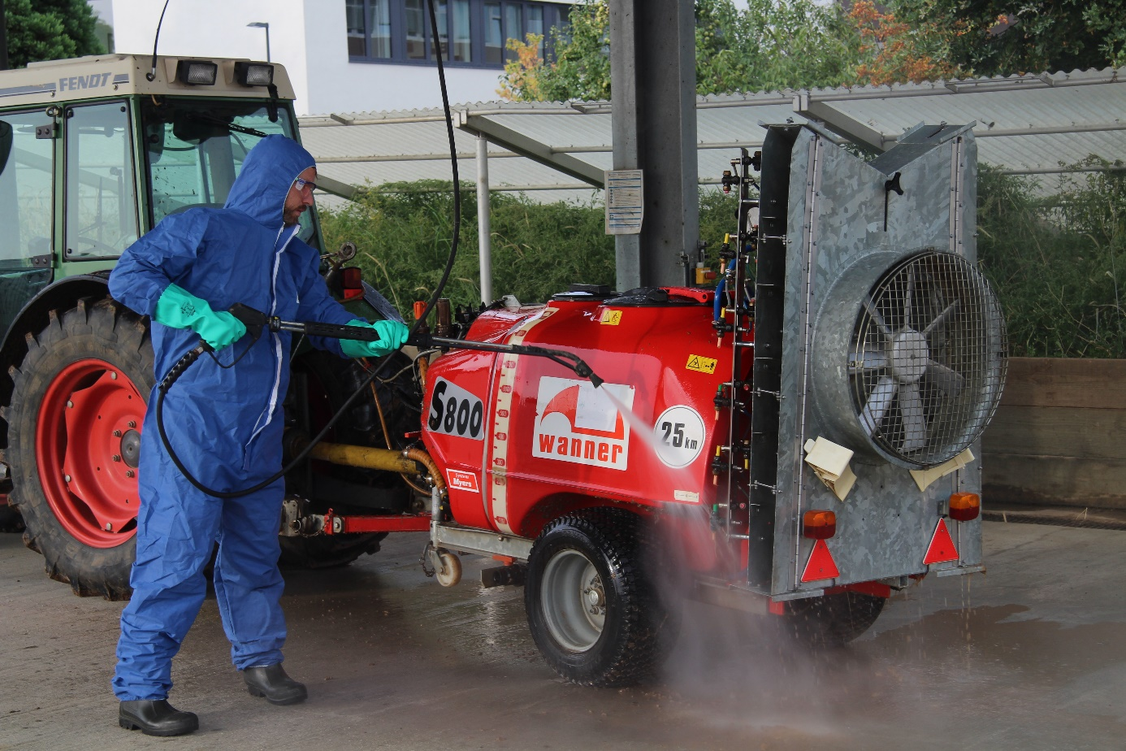
Auch bei Nachfolgetätigkeiten in behandelten Kulturen können Arbeitskräfte mit Pflanzenschutzmitteln in Kontakt kommen. Das BVL empfiehlt auch hier, immer lange Arbeitskleidung und festes Schuhwerk zu tragen, selbst wenn dies aufgrund der Risikobewertung nicht vorgeschrieben ist. Neben einem vorsorglichen Schutz gegen Pflanzenschutzmittel ergibt sich dadurch ein wirksamer Schutz gegen UV-Belastungen sowie lästige und ggf. krankheitsübertragende Insekten.
Je nach Kulturführung und Behandlungszeitpunkt können unterschiedliche Risikominderungsmaßnahmen für Nachfolgetätigkeiten erforderlich sein. Deswegen empfiehlt sich eine Recherche zu den notwendigen Maßnahmen und Fristen bei konkret geplanten Anwendungen.
Für zugelassene Pflanzenschutzmittel stehen sämtliche Vorschriften für den korrekten Umgang und die vorgeschriebene Schutzausrüstung im Internetangebot des BVL zur Verfügung (link). Alternativ kann mit komfortablen Suchfunktionen das Internetangebot von “PS Info“ (kurz für „Pflanzenschutz-Informationssystem“) genutzt werden. Entwickelt und betreut wird „PS Info“ vom DLR Rheinpfalz in Neustadt. „PS Info“ bietet eine aktuelle und leicht zu recherchierende Übersicht der aktuellen Zulassungen, in denen auch nach Angaben zu notwendigen Schutzausrüstung und Fristen bei Nachfolgetätigkeiten recherchiert werden kann. Die Kennzeichnungen werden in allen Datenblättern der Pflanzenschutzmittel angezeigt und nach „Anwendungsbestimmung“ bzw. „Auflage“ sortiert. Zudem erlaubt „PS Info“ die Suche über das Kennzeichnungs-Kürzel, um gezielt nach Mitteln und Indikationen mit den gefragten Kennzeichnungen zu recherchieren. Diese Funktion ist auch ein wichtiges Instrument für die Recherche für Umweltauflagen mit besonderer Beachtung (z.B. NN410 - Schutz von Bestäubern). Der Zugang zur Datenbank ist frei und kostenlos nutzbar: www.pflanzenschutz-information.de.

Extra-Seite oder Kasten: Anleitung für die Recherche in PS Info
Die Datenbank „PS Info“ ist über die Adresse www.pflanzenschutz-information.de erreichbar. Mit einem Klick auf die Kachel „Suchen“ wird die Recherche gestartet. Als Voreinstellung öffnet sich die Suchmaske „Indikation“. Die weiteren Suchmasken und Listen können über die Sidebar auf der linken Seite angesteuert werden.
Voreinstellungen festlegen
Um die Ergebnisse auf betriebseigene Bedürfnisse zu reduzieren, können übergeordnete Einschränkungen vorgenommen werden. Zum einen über die Auswahl des „Anbau-Bereichs“. Dafür werden über den Suchmasken Kacheln mit den Bezeichnungen „Integrierter Anbau“ und „Ökologischer Anbau“ angezeigt. Zum anderen können die Ergebnislisten auf den Weinbau reduziert werden, indem im Bereich „Einsatzgebiete“ nur das Kästchen „Weinbau“ markiert wird. Diese Einstellungen übertragen sich in alle weiteren Suchmasken.
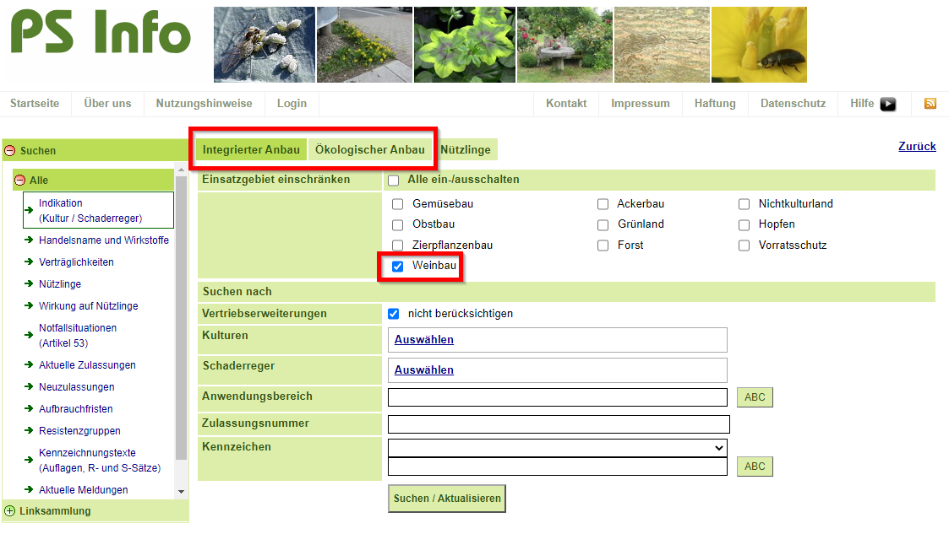
Kennzeichen-Suche
Für die Recherche der Kennzeichen können die Suchformulare „Indikation“ und „Handelsname und Wirkstoffe“ verwendet werden. Das Prinzip der Kennzeichen-Suche ist bei beiden Optionen gleich. In das Feld „Kennzeichen“ wird in das untere Feld das Kennzeichen-Kürzel eingetragen. Hier am Beispiel „SF275-EEWE“. Über die Autovervollständigung bietet das System übereinstimmende Kennzeichen an, die mit einem Klick ausgewählt werden. Der Schalter „Suche / Aktualisieren“ startet die Recherche.
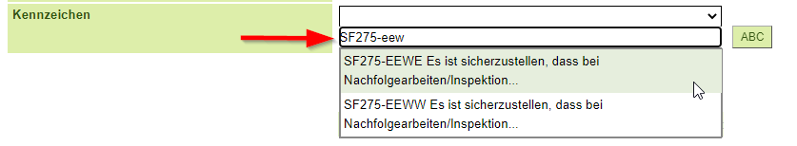
Im Ergebnis werden alle Pflanzenschutzmittel und Indikationen gelistet, die das gesuchte Kennzeichen tragen. Entweder als Anwendungsbestimmung oder als Auflage. Hier am Beispiel der Indikationssuche mit dem Kennzeichen „SF275-EEWE“.
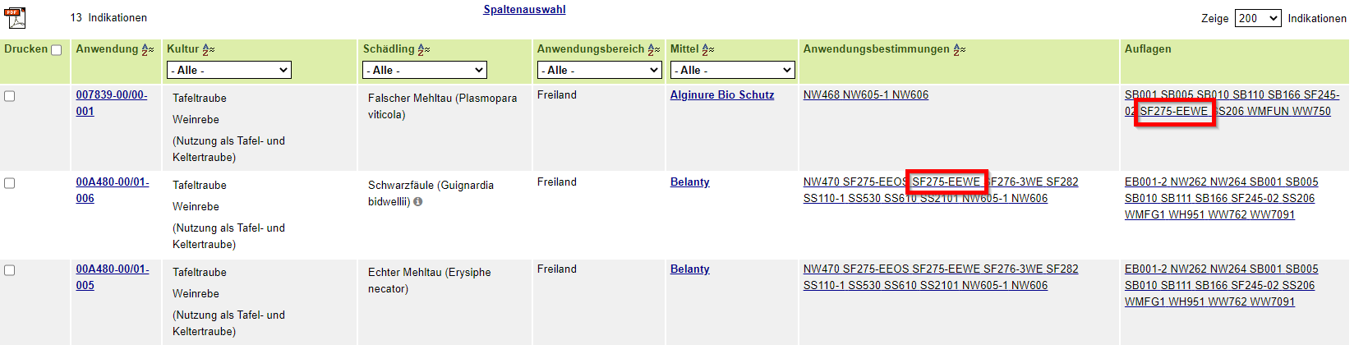
Detaillierte Informationen werden über die blau hinterlegten Nummern bzw. Namen geöffnet. Zum Beispiel werden im Indikationsdatenblatt alle Kennzeichnungen zusammengeführt. Sowohl die Kennzeichnung des Mittels als auch die der Indikation. Über das Symbol „Plus“ können die Kennzeichnungstexte eingeblendet werden.
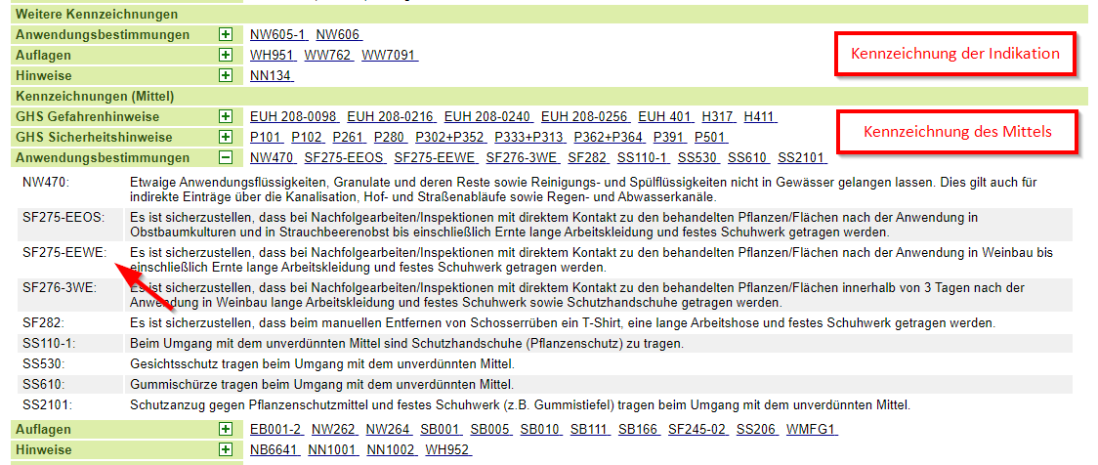
Besondere Optionen
Die Anzeige der Ergebnislisten kann über den Schalter „Spaltenauswahl“ verändert werden. Über die Auswahl des Kästchens werden die Spalten an- bzw. abgewählt (z.B. Anwendungsbestimmungen, Bienengefährdung). Für die Dokumentation steht eine Druckfunktion über das PDF-Symbol links oben zur Verfügung. Der Umfang der Druckliste kann selbst bestimmt werden. Dafür steht die Auswahl „Gesamtliste“ oder „Einzelne Treffer“ ausgegeben zur Verfügung. Wenn eine eigene Spaltenanzeige gewählt wurde, kann das Ergebnis auf „Wie am Bildschirm angezeigt“ angepasst werden.
